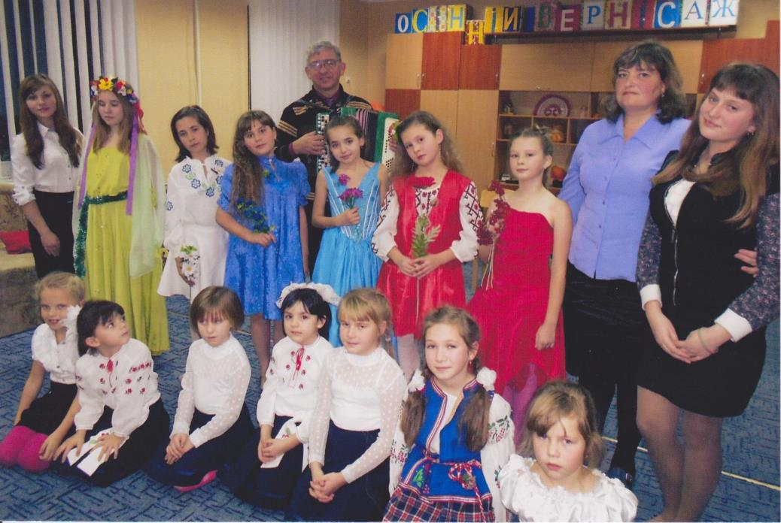

**Виховний захід**

**Свято Святого Миколая**

Мета: виховувати у дітей любов до національних традицій, народної мудрості, до краси і гармонії навколишнього світу; розвивати творчість, уміння реалізовувати себе в піснях, танцях; формувати доброту, милосердя, чуйність.

Хід заходу

За вікном сніжок летить,

Вітром завіває.

Ви прийшли усі до нас

На свято Миколая.

Добрий день Вам, люди добрі,

Що сидять в нашій господі !

* прийдешнім святом Миколая Ми раді Вас вітати.

Здоров’я, щастя і добра

Усім Вам побажати !

Заснули скрізь сади веселі,

Завмерли в парках каруселі.

Сплять поле, річка, гори, гай,

Не спить лише школярський край.

(Пісня «Сніжинки»)

Хоч рік Новий іще не близько,

Хоч холодно надворі й слизько,

Та до нас вже скоро

Миколай прийде до школи !

* принесе усім гостинці Та подарунки у торбинці.
* приходить він до нас Перед Новим роком Щедрим, добрим і багатим Пресвятим пророком.

Це було дуже давно. В одній заможній і віруючій християнській родині на півдні Італії народився хлопчик. З дитинства Миколай був добрим і щирим, горнувся до бідних, голодних і скривджених, був дуже набожним. Вихований у страху Божому, він уникав мирських веселощів. Любив бути на самоті або в Божому храмі.

Після смерті батьків Миколай роздав усе добро бідним людям. Своїми молитвами утихомирює бурю на морі, рятує хворих, оживляє безневинно убитих і без ліку творить добрі вчинки.

Молячись, він не досипав ночей, носив простий одяг, їв один раз на день.

* після смерті двері до його серця відчинені для всіх, хто з вірою просить його допомоги. Він є другим після Бога нашим заступником. Через свої добрі вчинки зарахований до ліку Святих.

День смерті – 6 грудня (за новим стилем – 19) - День вшанування Миколи Чудотворця. Є ще й весняний Миколай – 22 травня (день перезахоронення його нетлінних мощей).

Як настане тиха нічка,

Почорніє ліс і гай,

Тоді з неба тихо сходить

Чудотворець Миколай.

Ми, зірочки, спустились з неба,

Щоб освітити путь Святому Миколаю.

Він в саночках до дітей приїжджає,

Подарунки роздає і ось про що питає:

* Чи вмієте молитися ?
* Чи любите сваритися?
* Чи слухняні ви в батьків ?
  + зараз ми завітаємо до українських осель і подивимося, як діти готуються до свята Миколая.

*(Інсценізація: Роман, Маруся, Софійка, тато, мама).*

*Маруся:* 6*6=36, 6*7=42, 6*8=

**Роман:** 70

*Маруся:*

Не заважай, а то поскаржуся мамі.

*Роман:*

А ти – донощиця !

*Софійка:*

Заспокойтеся ! Негарно так сваритися братові із сестрою. Та ще й перед святом Миколая.

Заробите собі обоє на різки.

*Маруся:*

Ах, я й забула. Завтра день Святого Миколая. Цікаво, що він нам принесе ?

*Роман:*

Тобі, напевно, різку – таку довгу, таку широку, сажею обліплену, мотузкою обчіплену.

*Маруся:*

* тобі вночі поставить у головах мітлу, таку височезну, таку широчезну, раками по підтикану, жабами позавивану.

*Роман:*

Які дурниці ти говориш ! Де це ти бачила, щоб на мітлі раки і жаби водилися та ще й узимку!

*Софійка:*

Перестаньте сваритися. Закінчуйте уроки, а то незабаром прийдуть мама з татом і будемо вечеряти.

*Марійка:* 7*2=14, 7*3=21.

*Софійка:*

Годі вже вчитися, темно. Треба лампу засвітити.

*Марійка:*

Ні, не треба світити, посидимо так. Я б хотіла побачити Миколая, але він так тихо ходить, що ніхто його не бачить, лиш подарунки кладе під подушку.

*Роман:*

Тобі різку!

*Марійка:*

Тобі різку ! Ще й довшу !

*(Заходять батьки).*

*Батько:*

Про що, діти, сперечаєтеся ?

*Марійка:*

Скоро прийде Миколай !

*Батько:*

Та не лише Святий Микола

Сходить з небесного престола.

З ним і Анголи бувають,

Що Святому помагають.

А іще таке буває,

Що услід за Миколаєм

З пекла чорт малий втече.

Всім неробам, пустунам,

Злодіям і брехунам

Він вилами погрожає

Та ще й пеклом їх лякає.

*Діти:*

Ого ! Пішли вечеряти…

*(Інсценізація: Максим, мати).*

*Мати:*

Все затихло надворі.

Сяють зорі угорі.

*Максим:*

Матусю ! А чому так багато зірок на небі ?

*Мати:*

Це коли дитина на світ приходить, Бог запалює свічку, і горить вона, поки людина не помре. А як помре, свічка гасне. Зірочка падає… Бачив ? *Максим:*

Бачив, матусю, бачив. Матусю, а чому одні зірочки ясні, великі, а інші ледве видно ?

*Мати:*

Бо коли людина зла, заздрісна, її свічка ледь-ледь тліє. А коли добра, любить людей, робить їм добро, її свічка горить ясно.

*Максим:*

Матусю, я буду добрим. Я хочу, щоб моя свічечка світила яскраво і довго-довго! А скажи, матусю, той чортяка страшний дуже ?

*Мати:*

А ти не бійся чорта, він до нас не прийде, бо ви діти слухняні.

*(Інсценізація: діти, зірочка).*

*Зірочка:*

От, цікаво, які подарунки мріють отримати діти від Миколая ?

*Дівчинка:*

Я ляльок багато маю,

Але прошу Миколая,

Щоб приніс мені новеньку –

Кучеряву і гарненьку !

*Хлопчик:*

А мені – коня швидкого,

Ще і шабельку до нього !

Дівчинка: - А мені – цукерок трішки,

Шоколадок і горішків !

*Хлопчик:*

А я у Бога завжди прошу

Не цукерок і не грошей,

А здоров’я мамі й тату,

Миру, щастя в нашу хату !

*Дівчинка:*

Добрий Отче Миколаю,

Ось про що тебе благаю,

Щоб була здорова мати

Й не хворів ніколи тато !

*Дівчинка:*

* я написала листа

«Святий Отче Миколай, Мою хату не минай. Подаруй мені потіху

* + торбину, повну сміху !
  + здоров’я для родини,

Красну долю для Вкраїни ! »

*(Інсценізація: Максим, мати, зірочки, місяць).*

*Максим:*

Всі чекають, виглядають

Чудотворця Миколая.

Але щось він забарився,

Може, в небі заблудився…

*Мати:*

Ой, смішний ! Та ще ніколи

Ми не бачили Миколи.

Бо приходить він тихенько,

Коли діти сплять любенько.

*Зірочка:*

Я буду світити ясненько,

Щоб було повсюди, як удень, видненько.

*Зірочка:*

І я світлом засяю,

Освітлю стежки Святому Миколаю.

*Місяць:*

Я також, сестриці,

Прийду на підмогу.

Разом ми освітим

Далеку дорогу.

*(Інсценізація: Чорт,діти, Анголи,Святий Миколай).*

*Чорт:*

Привіт ! Дзень добрий ! Гутен так !

Вітаю вас на всякий смак !

Моє чортяче шануваннячко,

Любі чортята і чортички !

Я із пекла з різками гнучкими,

Мушу чемних поробити злими.

Гайда зі мною до пекла !

*Хлопчики:*

* Нікуди ми з тобою не підемо !

*Чорт:*

* А ви підете ?

*Дівчатка:*

* Ні! Не підемо! Ми тебе не знали і знати не хочемо !

*Чорт:*

Не біда, зараз познайомимося.

Розкажу вам по порядку –

* – маленьке диявол ятко І диявол в мене татко.

Мати – дияволиха,-

Наробити можем лиха !

*Діти:*

* Ми не хочемо до пекла !

*Чорт:*

* Там, знаєте, як добре ! Ні вчитися, ні вуха мити не треба… А ви хіба любите мити вуха?

*Діти:*

* Ні!

*Чорт:*

* Ну, от і добре ! (Потирає руки, чаклує) А тепер попробуйте заспівати

*(Діти співають частівки)*

*Дівчатка:*

Ой то хлопці пустуни

Цілий рік збиткують,

* під свято Миколая Трішечки працюють.

*Хлопчики:*

* дівчата-небожата Люблять лиш хвалитись.

Одна одну обзивають,

Бо не вміють битись.

*Дівчатка:*

Наші хлопці ледацюги

Не хотять робити.

Тільки хочуть біля печі

Свої боки гріти !

*Хлопчики:*

* дівчата цілий рік Мелють язиками.

А, щоб мамі помагати, В них часу немає !

*Чорт:*

Посварив, посварив …

Кулі вже літають.

* дарунки у дітей Всі попропадають.

Ой, холодна тут зима,

В пеклі холоду нема.

Одягнувся, ніби влітку.

* без шапки і кожуха Замерзають мої вуха.

Чую… сніг рипить.

О, це вже Анголи сходять із неба.

Десь тут сховатися треба.

*(Під музику, танцюючи, входять Анголи).*

*Ангели:*

Слава Ісусу Христу !

*Діти:*

Навіки слава !

*Ангел:*

Де з молока тече дорога,

Де безліч зір, де царство Бога, -

* звідти йду, і вість веселу Несу у вашу я оселю.

*Ангел:*

Ще хвилька, діти, і між вами

Тут стане Миколай Святий.

Він із щирим серцем і дарами

Опиниться у залі цій.

*(Чорт чхає).*

*Ангел:*

* Тихо, діти, хтось тут є. Треба подивитись.

*(тягне чорта за хвіст)*

*Чорт:*

* Ой-ой-ой ! Болить !

*Ангел:*

* Ось цей боягуз ! Бачите, де сховався !

*Чорт:*

І зовсім я не боягуз !

Я із самого пекла примчався !

Прутики вербові приніс

Отим лінивим, що не вчаться.

Хай ці прутики придбає,

Хто батькам не помагає.

*Ангел:*

Неслухняних в нас нема !

Геть, пекельна сило темна,

Ісчезай, де тьма підземна !

Хай засяє світ ясний,

Миколай іде Святий !

*Ангел:*

На Антипка не зважайте,

Ви молитву пригадайте !

*(Діти промовляють молитву).*

«Ангеле-охоронителю мій,

Завжди біля мене стій.

Вранці, ввечері, вдень і вночі

Будь мені при помочі».

*Ангел:*

А тепер заспівайте пісню про Миколая.

*Діти:*

Ой, хто, хто Миколая любить,

Ой, хто, хто Миколаю служить,

Тому Святий Миколай

На всякий час помагає,

Миколай.

Ой, хто, хто до нього прибуває,

На поміч собі призиває,

Тому Святий Миколай

На всякий час помагає,

Миколай.

Ой, хто, хто живе в його дворі,

Миколай на землі і на морі

Зберігає від напасті,

Не дає тому пропасти

Святий Миколай.

*(Заходить Святий Миколай)*

*Миколай:*

Слава Ісусу Христу !

*Діти:*

Навіки слава !

*Миколай:*

Мир цьому дому й усім, хто в ньому !

Любі мої діти ! Шановна громадо ! Я прийшов до вас із далеких

небесних просторів і приніс вам благословення від Бога, Отця нашого.

Саме сьогодні рік минув,

Як у школі цій я був.

Дарунки дітям роздавав,

До праці всіх вас закликав,

Наказував вам чесно жити,

Від зла тікати, а добро творити.

Сьогодні я приніс вам солодкі і смачні подарунки для чемних і, навіть, не зовсім чемних. Бо ви мені всі любі й милі.

*Чорт:*

Кому дарунки ? Забіякам цим і пустунам ?

Ось учора Гриць тихцем

У друга кинув камінцем.

Іванко бігав над потоком

І Ганнусі підбив око.

* малий Андрій до кави Всипав солі своїй мамі.

Павло часто не ходив до школи,

Бо не вчив англійської мови.

А мала Оксана, що й казати,

Не раз без молитви лягала спати.

Нагрішили, нагрішили …

*Ти дарунків їм не дай !*

*Ангел:*

Ах ти, Чортяко ! Чого вдерся в нашу хату ? Ану швидко тікай !

*Миколай:*

Я дарунки оті просто так не даю.

За всі гарні справи я торбину свою

Розв’яжу для дітей, що достойні наград,

Котрі мають повагу до буднів і свят,

Котрі Бога шанують у своїм серці завжди.

Він спасе від невдач, відверне від біди.

Ану, діти, тут при мамі скажіть:

* А чи були ви слухняні ?
* Чи богу молилися ?
* А в школі завжди добре вчилися ?

Ці дарунки роздадуть Ангели Господні.

* ви нам розкажіть вірші та заспівайте сьогодні. (Виконується пісня «Тато і мама»).

*Діти:*

Свято Миколая вже прийшло до нас,

Здійснилися мрії, Миколай у нас.

Здійснились бажання всієї дітвори, -

Він приніс усім нам дарунки свої.

Любий Миколаю, прощення прийми.

Будемо слухняні, будем чемні ми.

Будем пам’ятати заповіді всі,

Хочемо ми жити в щасті і добрі.

*Ведуча :*

* За птахів, що літають у синьому небі,

За рибок, що плавають у глибині –

*Діти :*

* Дякуєм, Боже, тобі !

*Ведуча:*

* За Сонце, що гріє промінням світ,

За Місяць і зорі, що світять вночі –

*Діти:*

* Дякуєм, Боже, тобі !

*Ведуча:*

* За сніг і за лід, що взимі на землі,

За квіти, що всюди цвітуть навесні –

*Діти:*

* Дякуєм, Боже, тобі !

*Ведуча:*

* За звірів, більших від нас усіх,
  + за тих маленьких, що ледь бачимо їх –

*Діти:*

* Дякуєм, Боже, тобі !

Ведуча:

* За тата і маму, братів і сестер,

За тебе й за мене, за дар всіх людей –

Діти: - Дякуєм, Боже, тобі !

Ведуча: - За воду й повітря,

За хліб на столі –

Діти: - Дякуємо, Боже, тобі !

* Сині дзвіночки молитву дзвонять.

Зложим в молитві щирій долоні.

Ніч проминула і сонце світить…

Вислухай, Боже, що просять діти.

* Нехай цей ранок, що в школі лине,

Принесе запах квіток України.

Нехай ця днина додасть нам сили,

Щоб ми Вкраїну завжди любили !

* Щоб ми, малі, в добрі зростали,

Не знали голоду й війни.

Незгасну віру в тебе мали,

Мій милий Боже, навіки.

(Ангели роздають гостям «миколайчики»)

Миколай:

Ось, слава Богу, все роздав,

Що міг і що з собою взяв.

Нехай добро з вами буде

І щастя віднині.

Нехай смуток ваш і горе

Спливуть за водою,

* утопить їх хай море Зі слізьми й бідою.

Ангел:

Щоб серця в вас не черствіли,

Не були байдужі.

Щоб ви інших розуміли

В голоді і стужі !

Ангел:

Щоб неправда в домі вашім

І не ночувала.

Щоб лиш правда в серці вашім

Завжди панувала !

Миколай і Ангели: - Прощавайте, милі люди, Мир хай з вами завжди буде !

Діти: Прощавай, Святий Миколаю !

